R 30,00

R 30,00

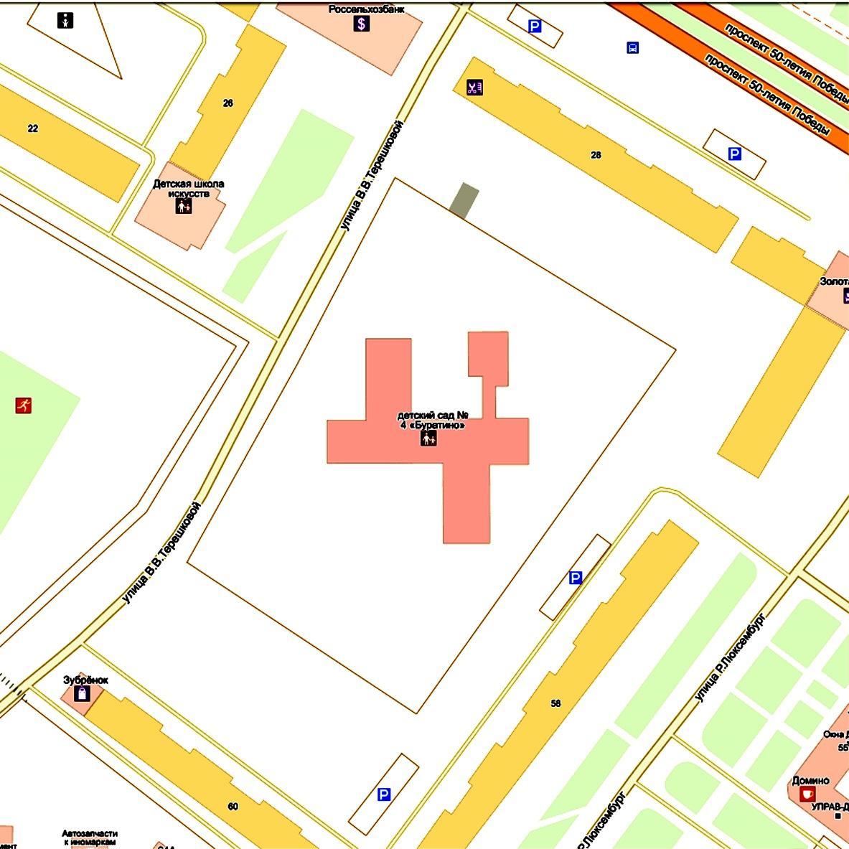

23

Схема границ прилегающих территорий для Муниципального дошкольного образовательного учреждения детский сад комбинированного вида №4 «Буратино»: Ярославская область, г.Тутаев, ул. Р.Люксембург, д.56

Условные обозначения М 1:2000

Расстояние прилегающих территорий

Границы участка